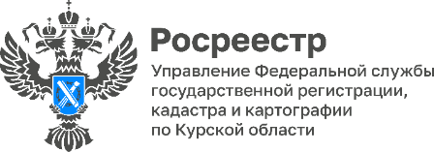 16.08.2023
24 августа Курский Росреестр проведет «горячую линию», приуроченную к 15-летию ведомства

В рамках проведения всероссийской телефонной горячей линии Росреестра и мероприятий, посвященных 15-летию ведомства, 24 августа 2023 года с 14.00 до 17.00 Управление Росреестра по Курской области ответит на вопросы, связанные с осуществлением государственного земельного надзора.
Звонки будут принимать:
Чебунина Валентина Михайловна, заместитель начальника отдела государственного земельного надзора, геодезии и картографии, контроля (надзора) в сфере саморегулируемых организаций Управления Росреестра по Курской области;
Сороколетова Елена Леонидовна, заместитель начальника отдела государственного земельного надзора, геодезии и картографии, контроля (надзора) в сфере саморегулируемых организаций Управления Росреестра по Курской области;
Телефон «горячей линии» 8 (4712) 51-30-18.

